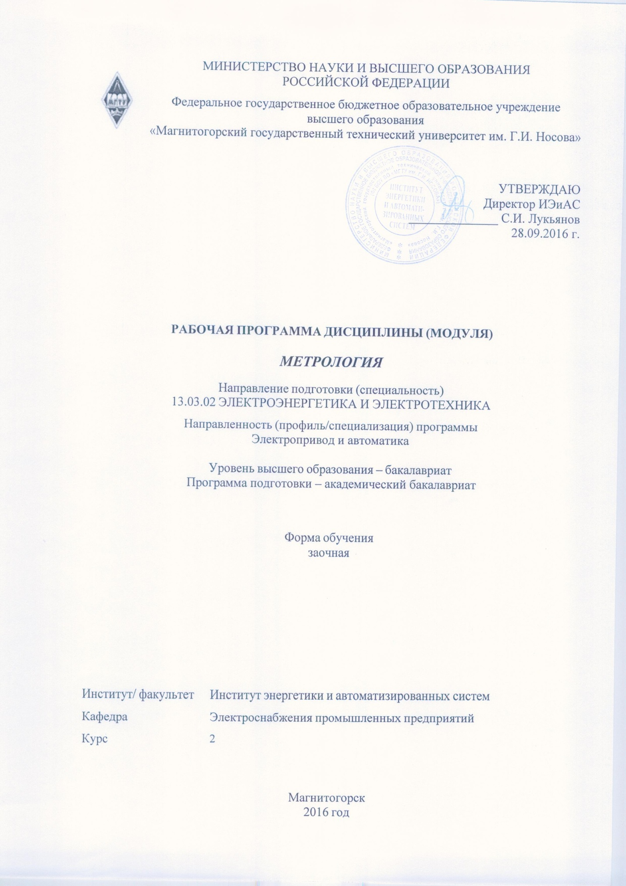

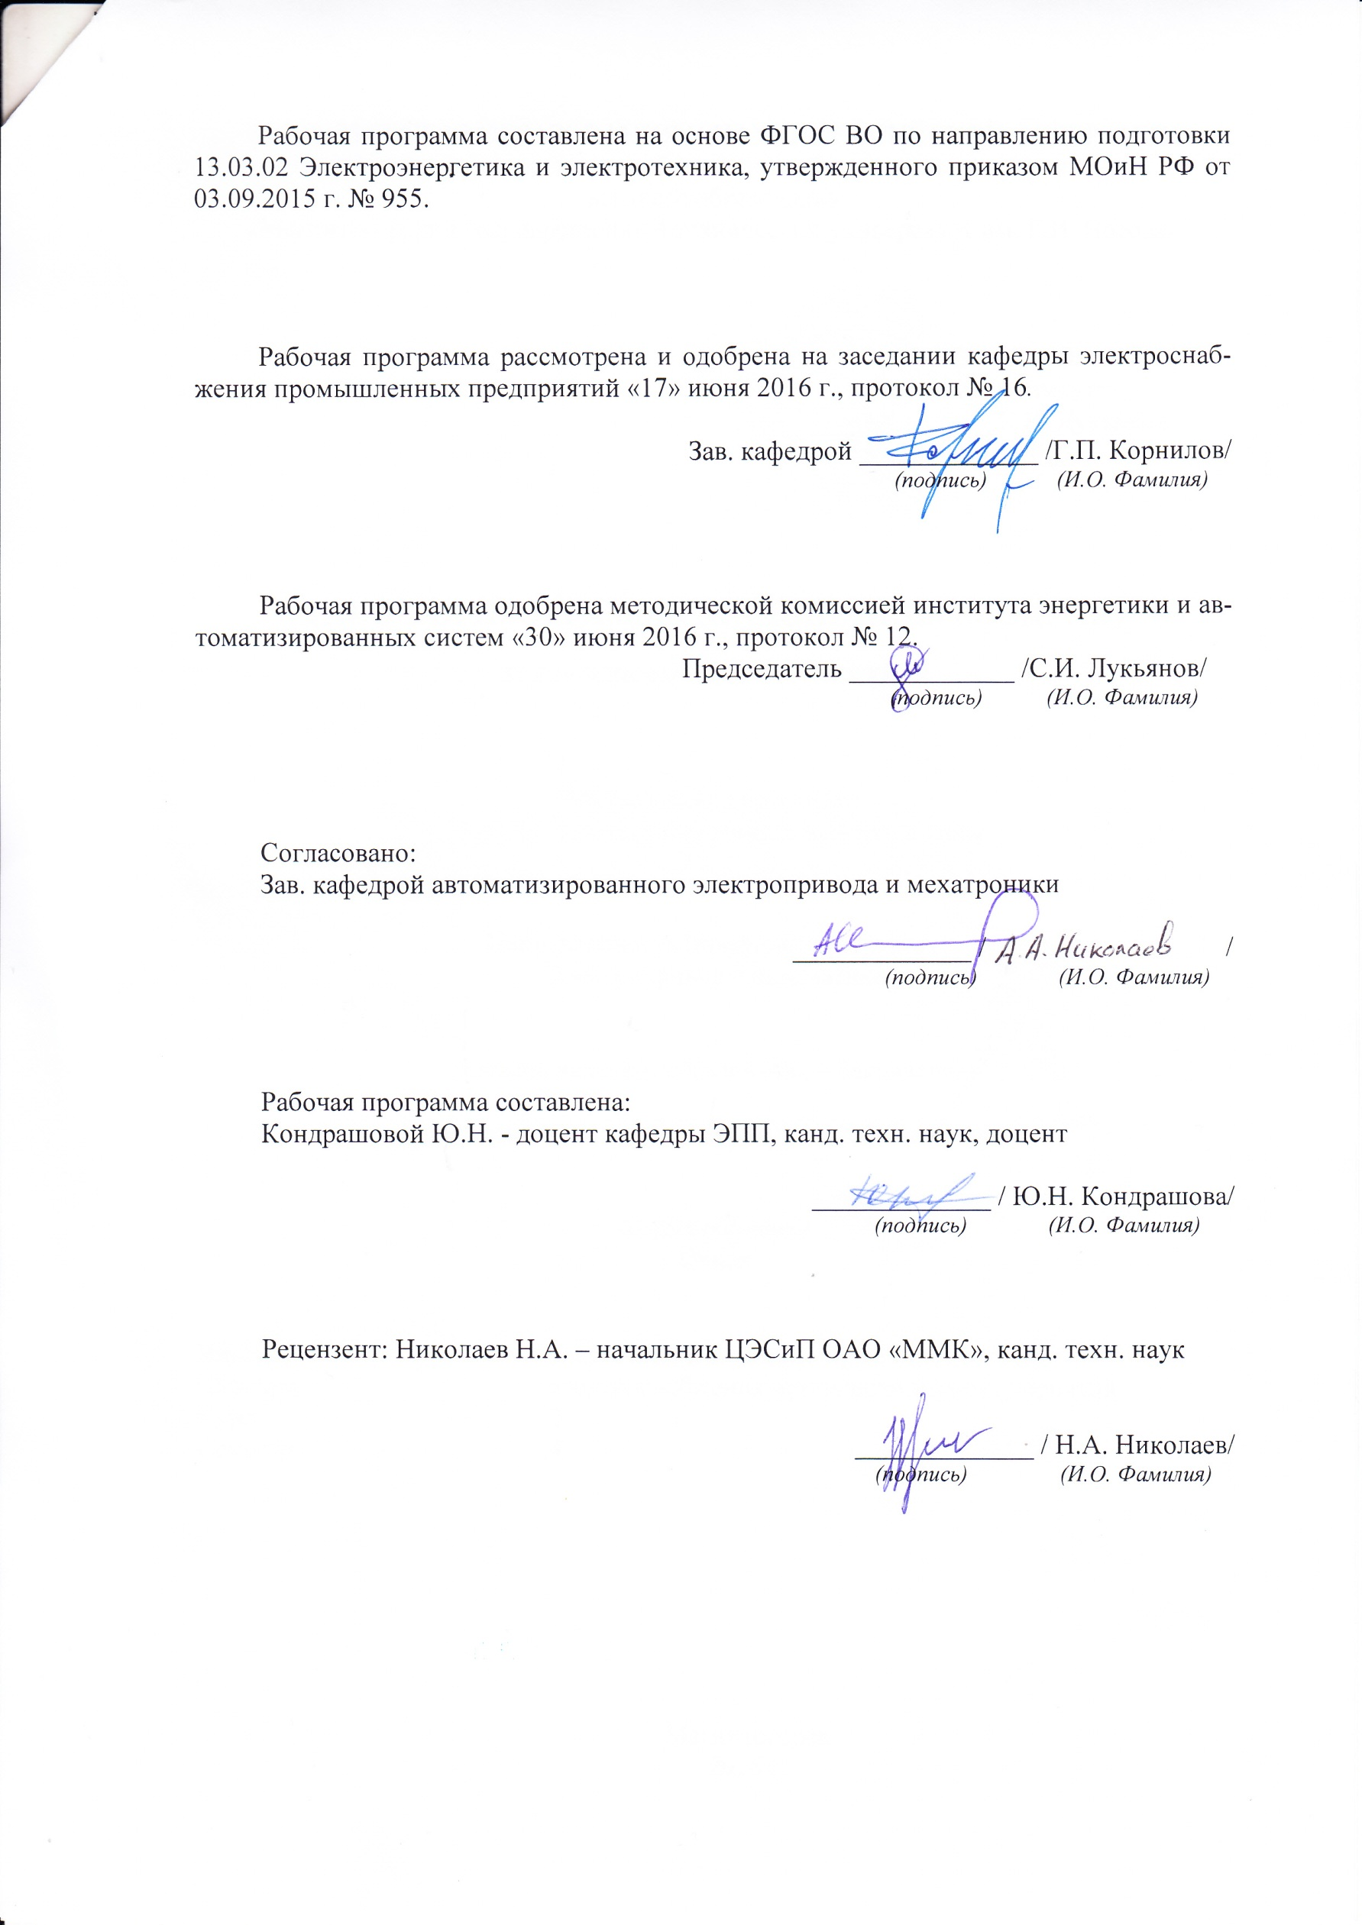

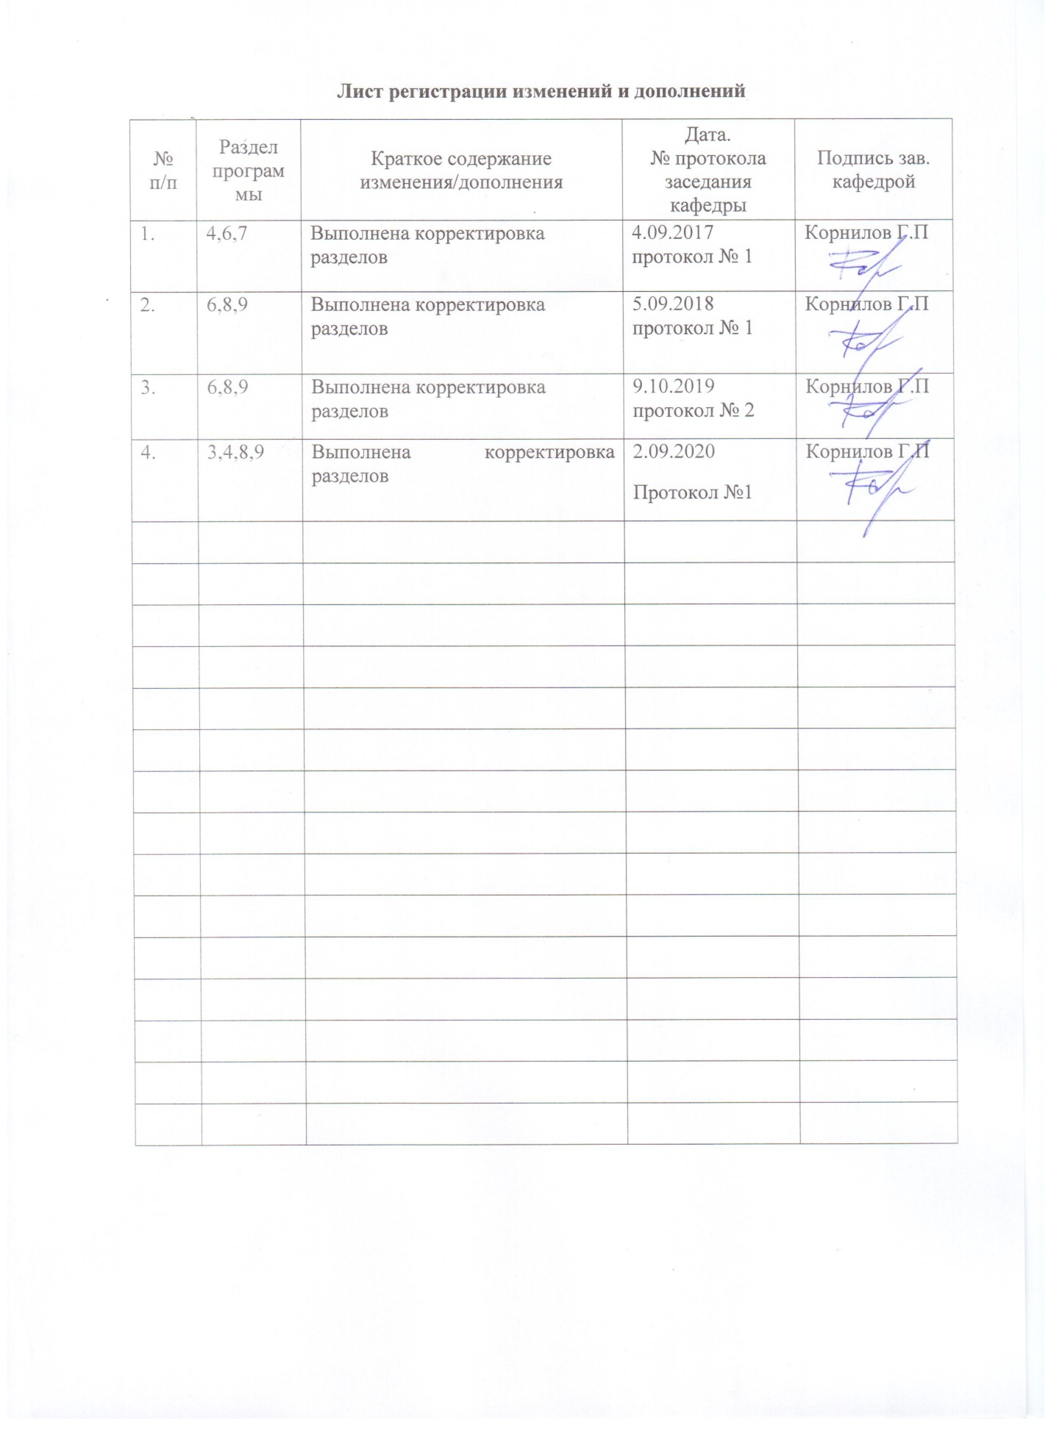

1. Цели освоении дисциплины

Целью изучения дисциплины «Метрология» является формирование у обучающихся комплекса знаний в области измерения физических величин: основных параметров и характеристик средств измерения, видов погрешностей, методов обработки результатов измерений, методов измерения в электрических цепях и основных технических средств для реализации этих методов.

2. Место дисциплины в структуре образовательной программы подготовки бакалавра

Дисциплина «Метрология» входит в базовую часть блока 1 образовательной программы.

Для изучения дисциплины необходимы знания (умения, владения), сформированные в результате изучения следующих дисциплин:

Математика: линейная алгебра, теория функций комплексного переменно­го, дифференциальные уравнения, преобразование Фурье, вероятность и статистика.

Физика: механика (вращательное движение), электричество и магнетизм.

Информатика: навыки работы с персональным компьютером и в сети Интернет, умение использовать прикладное программное обеспечение, в частности: пакеты универсальных математических программ, текстовый процессор и редактор формул.

Электротехника и электроника: электрические цепи постоянного и переменного тока, трехфазные электрические цепи, взаимоиндукция, несинусоидальный ток, магнитные цепи.

Минимальные требования к «входным» знаниям, необходимым для успешного усвоении данной дисциплины: удовлетворительное усвоение программ по указанных выше разделам матема­тики, физики и информатики, теоретических основ электротехники, владение персональным компьютером на уровне уверенного пользователя.

Знания (умения, владения), полученные при изучении данной дисциплины, будут необходимы при изучении следующих дисциплин: «Электрические машины», «Силовая электроника», «Электрические и электронные аппараты».

3. Компетенции обучающегося, формируемые в результате освоения   
дисциплины и планируемые результаты обучения

В результате освоения дисциплины «Метрология» обучающийся должен обладать следующими компетенциями:

|  |  |
| --- | --- |
| **Структурный  элемент  компетенции** | **Планируемые результаты обучения** |
| Код и содержание компетенции  **ОПК-2** - способность применять соответствующий физико-математический аппарат, методы анализа и моделирования, теоретического и экспериментального исследования при решении профессиональных задач | |
| Знать | * фундаментальные понятия и положения метрологии, стандартизации и сертификации; * основные методы измерения электрических и неэлектрических величин; * важнейшие свойства и характеристики средств измерений. |
| Уметь | * определять погрешности измерений; * рассчитывать измерительные преобразователи; * выбирать средства измерений, эффективные методы и приборы согласно метрологическому назначению и технической документации; * экспериментальным способом определять характеристики электрического оборудования. |
| Владеть | * методами расчёта и выбора средств измерительния ; * приемами проведения экспериментальных исследований электрических цепей и электротехнических устройств; * методами выбора электротехнических, электронных, электроизмерительных устройств. |
| Код и содержание компетенции  **ПК-1**- способность участвовать в планировании, подготовке и выполнении типовых экспериментальных исследований по заданной методике | |
| Знать | * назначение и область применения основных измерительных приборов; * физические основы работы измерительных приборов; * классификацию и характеристику средств измерений; принципы построения средств измерений. |
| Уметь | * выбирать измерительные трансформаторы тока и напряжения; * применять устройства для расширения пределов измерения по току, напряжению, мощности на постоянном и переменном токе; * использовать средства измерений, стандартные методы и приборы согласно метрологическому назначению и технической документации. |
| Владеть | * методами и навыками использования приборов для измерения электрических величин; * владеть методикой обработки полученных результатов измерений с соответствии с нормативной документацией; * принципами и методами поверки и калибровки. Навыками метрологической деятельности на предприятии. |
| Код и содержание компетенции  **ПК-8** способность использовать технические средства для измерения и контроля основных параметров технологического процесса | |
| Знать | * основные методы измерения электрических величин; * методы и устройства измерения электрических величин на постоянном и переменном токе; * принципы действия технических средств измерений, основы теории погрешности измерений, правила обработки результатов измерений и оценивания погрешностей. |
| Уметь | * обоснованно выбирать измерительные приборы для широкого диапазона измеряемых величин, оценивать точность полученных измерений; * правильно выбирать и применять средства измерений, организовывать измерительный эксперимент, обрабатывать и представлять результаты измерений в соответствии с принципами метрологии. |
| Владеть | * практическими навыками измерения электрических величин, с использованием нескольких способов измерения, владеть методикой оценки точности полученных результатов; * навыками самостоятельного пользования стандартами Государственной системы обеспечения единства измерений и другими обязательными к применению нормативно-техническими документами. |
| Код и содержание компетенции  **ПК-14** способность применять методы и технические средства эксплуатационных испытаний и диагностики электроэнергетического и электротехнического оборудования | |
| Знать | * основные методы диагностирования электротехнического оборудования * классификацию методов диагностирования, принципы, заложенные в каждом из них; * требуемые метрологические характеристики измерительных приборов, используемых при проведении испытаний. |
| Уметь | * выбирать приборы для измерения электрических величин при проведении эксплуатационных испытаний, оценивать точность полученных измерений; * правильно выбирать и применять средства измерений, организовывать измерительный эксперимент, обрабатывать и представлять результаты измерений в соответствии с принципами метрологии. |
| Владеть | * методами и навыками использования приборов для измерения электрических величин; * навыками самостоятельного пользования стандартами Государственной системы обеспечения единства измерений и другими обязательными к применению нормативно-техническими документами. |

4. Структура и содержание дисциплины «Метрология» для заочной формы обучения

Общая трудоемкость дисциплины составляет: зачётных единиц – 3; часов – 108 акад. часов, в том числе:

– контактная работа – 14,9 акад. часов, в том числе:

– аудиторная работа – 12 акад. час;

– внеаудиторная работа – 2,9 акад. час;

– самостоятельная работа – 84,4 акад. час;

- подготовка к зачету – 8,7 акад. час.

Форма аттестации - зачет

| Раздел/ тема  дисциплины | Курс | Аудиторная  контактная  работа  (в акад. часах) | | | Самостоятельная  работа (в акад. час.) | Вид самостоятельной  работы | Форма текущего  контроля успеваемости  и промежуточной  аттестации | Код и структурный  элемент компетенции |
| --- | --- | --- | --- | --- | --- | --- | --- | --- |
| лекции | лабораторные  занятия | практические занятия |
| 1. Введение. Содер­жание и стру­к­тура дисциплины. Методика и организация про­цесса обучения. | 2 | 0,1 | - | - | 0,4 | Изучение лабораторных стендов. Изу­чение техники безопасности и по­рядка выполнения лабораторного практикума. |  | ПК-14 зу |
| 2. Основные понятия, связанные с объектами и сре­д­ствами изме­рений. Погрешно­сти измерений (абсолютная, относительная, при­веденная). Класс точности. Понятие многократного измерения и метрологического обеспечения. Электрический сигнал и формы его представления. | 2 | 0,4 | 1 | - | 9 | Подготовка к выполнению лабораторной работы № 1 «Погрешности измерений».  Оформление конспекта лабораторной работы. | Выполнение лабораторной работы №1. | ПК-14 ув |
| 3. Классификация средств измерений: эталоны, меры, измерительные преобразователи, электромеханические и электронные измерительные приборы, цифровые из­мерительные при­боры, применение вычислительной техники при измерениях. Информационно–измери­тель­ные системы и измерительно–вычис­литель­ные комплексы. Основные параметры средств измерения. | 2 | 0,3 | - | - | 8 | Конспектирование материала, выданного на самостоятельную проработку. | Проверка конспекта по дан­ной теме. | ПК-14 зв |
| 4. Методы и средства измерения напряжений и токов на постоянном токе. Магнитоэлектрический измерительный механизм. Шунты и добавочные сопротивления – как способы расширения пределов измерения на постоянном токе. | 2 | 0,4 | 1 | - | 9 | Подготовка к выполнению лабораторной работы № 2 «Измерения в цепях постоянного тока». Оформление конспекта лабораторной работы. | Выполнение лабораторной работы № 2.  Проверка конспекта по дан­ной теме. | ПК-14 зу |
| 5. Классификация методов измерения: прямые, косвенные, совмещенные, дифференциальные, компенсационные. Электромагнитный измерительный механизм. Электродинамический и ферродинамический измерительные механизмы. Методы и средства измерения напряжений и токов на переменном токе. | 2 | 0,4 | 2 | - | 9 | Подготовка к выполнению лабораторной работы № 3 «Измерения в цепях переменного тока». Оформление конспекта лабораторной работы. | Выполнение лабораторной работы № 3.  Проверка конспекта по дан­ной теме. | ПК-14 ув |
| 6. Измерительные трансформаторы тока и напряжения – устройство и принцип действия. Схемы включения измерительных трансформаторов в однофазную и трехфазную цепь. | 2 | 0,4 | - | - | 9 | Конспектирование материала, выданного на самостоятельную проработку. | Проверка конспекта по дан­ной теме. | ПК-14 зв |
| 7. Измерение параметров электрических цепей. Аналоговый омметр. Мост постоянного тока для измерения активных сопротивлений. Мегаомметр. Мосты переменного тока для измерения емкостей и индуктивностей. | 2 | 0,4 | 2/1И | - | 8 | Подготовка к выполнению лабораторной работы № 4 «Измерение параметров электрических цепей». Оформление конспекта лабораторной работы. | Выполнение лабораторной работы № 4.  Проверка конспекта по дан­ной теме. | ПК-14 зу |
| 8. Устройство и принцип действия ваттметра. Угловая погрешность ваттметра. Измерение активной мощности в трехфазных симметричных цепях (метод одного ваттметра). Схема для измерения мощности с искуственной нейтральной точкой. | 2 | 0,4 | - | - | 8 | Конспектирование материала, выданного на самостоятельную проработку. | Проверка конспекта по дан­ной теме. | ПК-14 ув |
| 9. Измерение мощности в трехфазных несимметричных цепях (методы двух и трех ваттметров). Измерение реактивной мощности. | 2 | 0,4 | 2/1И | - | 8 | Подготовка к выполнению лабораторной работы № 5«Измерения в симметричных трехфазных цепях», № 6 «Измерения в несимметричных трехфазных цепях». Оформление конспекта лабораторной работы. | Выполнение лабораторной работы № 5.  Выполнение лабораторной работы № 6.  Проверка конспекта по дан­ной теме. | ПК-14 зв |
| 10. Электронно-лучевой осциллограф. Структура, режимы работы, двухканальный режим работы однолучевого осциллографа. | 2 | 0,4 | - | - | 8 | Конспектирование материала, выданного на самостоятельную проработку | Проверка конспекта по дан­ной теме. | ПК-14 зу |
| 11. Цифровые измерительные приборы. Методы квантования: квантование по уровню и дискретизация, классификация цифровых измерительных приборов. Структура основных типов цифровых приборов. Цифровой вольтметр с время-импульсным преобразованием. Цифровые вольтметры с однотактным и двухтактным интегрированием. Погрешности при цифровом измерении напряжения. Цифровой осциллограф. | 2 | 0,4 | - | - | 8 | Конспектирование материала, выданного на самостоятельную проработку | Проверка конспекта по дан­ной теме. | ПК-14 ув |
| Итого по дисциплине |  | 4 | 8/  2И | - | 84,4 |  | Зачёт |  |

5. Образовательные технологии

Для реализации предусмотренных видов учебной работы в качестве образовательных технологий в преподавании дисциплины «Метрология» используются традиционная технология и технология проблемного обучения. Передача необходимых теоретических знаний и формирование основных представлений может происходить с использованием мультимедийного оборудования.

Лекции проходят в традиционной форме, в форме лекций-консультаций и проблемных лекций. Теоретический материал на проблемных лекциях является результатом усвоения полученной информации посредством постановки проблемного вопроса и поиска путей его решения. На лекциях – консультациях изложение нового материала сопровождается постановкой вопросов и дискуссией в поисках ответов на эти вопросы.

При проведении лабораторных занятий используются работа в команде и методы информационных технологий.

6. Учебно-методическое обеспечение самостоятельной работы студентов

***Примерные вопросы коллоквиумов по темам***

***Коллоквиум №1. Тема: «Погрешности измерений»***

1. Какие критерии приняты для классификации погрешностей?
2. Что такое погрешность?
3. Какие есть способы выражения погрешностей?
4. Что такое поправка?
5. Чем отличается динамическая погрешность от статической?
6. Что такое нормирующее значение средства измерения?
7. Что такое класс точности средства измерения. Как он выражается?
8. В чём особенность нахождения погрешности косвенных измерений?

***Коллоквиум №2. Тема: «Измерения в цепях постоянного тока»***

1. На базе каких измерительных механизмов можно выполнить амперметры постоянного тока?
2. Как рассчитать шунт для расширения предела измерения амперметра в m раз?
3. Как влияют шунты на температурную стабильность?
4. Как из амперметра сделать вольтметр?
5. Какие требования предъявляются к измерительным механизмам для построения вольтметров?
6. В чём сущность методической погрешности косвенного метода измерения мощности?

***Коллоквиум №3. Тема: «Измерения в цепях переменного тока»***

1. Какие измерительные механизмы используются для построения приборов для цепей переменного тока?
2. Перечислите основные формы переменных электрических сигналов и их основные характеристики.
3. В чём особенность использования магнитоэлектрического измерительного механизма в цепях переменного тока?
4. Как расширить предел измерения амперметра в цепях переменного тока?
5. Какие отличительные особенности имеют ваттметры переменного тока от ваттметров постоянного тока?
6. Как строятся вольтметры переменного тока.

***Коллоквиум № 4. Тема: «Измерение параметров электрических цепей»***

1. Перечислите параметры электрических цепей и их компонентов.
2. Как устроены магнитоэлектрические омметры?
3. Как с помощью измерительного моста определить активное сопротивление?
4. Какие достоинства и недостатки у метода измерения активного сопротивления «амперметр-вольтметр»?
5. Какие есть способы и методы измерения индуктивности катушки?
6. Какие есть способы и методы измерения ёмкости конденсатора?

***Коллоквиум № 5. Тема: «Измерения в симметричных трехфазных цепях»***

1. Как связаны между собой линейные и фазные параметры в трехфазной системе?
2. В каких цепях применим метод одного ваттметра для измерения активной и реактивной мощностей?
3. Привести схему включения приборов для измерения тока, напряжения, активной и реактивной мощности в симметричной трехфазной системе соединении «звезда» с доступной нейтральной точкой.
4. Привести схему включения приборов для измерения тока, напряжения, активной и реактивной мощности в симметричной трехфазной системе соединении «звезда» с доступной нейтральной точкой.
5. Привести схему включения приборов для измерения тока, напряжения, активной и реактивной мощности в симметричной трехфазной системе соединении «звезда» с недоступной нейтральной точкой.
6. Привести схему включения приборов для измерения тока, напряжения, активной и реактивной мощности в симметричной трехфазной системе соединении «треугольник».

***Коллоквиум № 6. Тема: «Измерения в несимметричных трехфазных цепях»***

1. При каких условиях трехфазная цепь является несимметричной?
2. Перечислите виды несимметрии в трехфазных цепях.
3. Приведите варианты схем включения двух ваттметров ля измерения активной мощности.
4. При каких условиях показания одного из ваттметров, включенных по схеме двух ваттметров, будут отрицательными?
5. При каких условиях показания обоих ваттметров, включенных по схеме двух ваттметров, будут одинаковыми?
6. Приведите варианты схем включения двух ваттметров ля измерения реактивной мощности.

***Коллоквиум № 7. Тема: « Измерения с помощью электронного осциллографа»***

1. Как осуществляется перемещение электронного луча осциллографа в вертикальном и горизонтальном направлениях?
2. Чем отличаются режимы внутренней и внешней синхронизации?
3. Перечислить основные технические и метрологические параметры осциллографа.
4. Чем обусловлена нелинейность развертки осциллографа?
5. Как измерить с помощью осциллографа ток, напряжение, фазовый угол сдвига?
6. Перечислить основные режимы работы осциллографа.
7. Оценочные средства для проведения промежуточной аттестации

| Структурный элемент  компетенции | Планируемые результаты  обучения | Оценочные средства |
| --- | --- | --- |
| **ОПК-2** - способность применять соответствующий физико-математический аппарат, методы анализа и моделирования, теоретического и экспериментального исследования при решении профессиональных задач | | |
| Знать | * фундаментальные понятия и положения метрологии, стандартизации и сертификации; * основные методы измерения электрических и неэлектрических величин; * важнейшие свойства и характеристики средств измерений. | Перечень теоретических вопросовк экзамену:  1. Основные понятия и определения: метрология, физическая величина, значение физической величины, единица физической величины, измерение, истинное и действительное значения физической величины, погрешность измерения, точность измерения. 2. Электрические сигналы - классификация (детерминированные и случайные, периодические и непериодические, синусоидальные и несинусоидальные). Средневыпрямленное и среднеквадратичные значения сигнала, коэффициенты амплитуды и формы. 3. Случайные сигналы: выборочная функция, среднее значение, корреляционная функция, стационарные и нестационарные сигналы, эргодический сигнал, математическое ожидание и дисперсия. 4. Классификация измерений: прямые и косвенные, непосредственной оценки и метод сравнения с мерой. 5. Классификация средств измерений: меры, измерительные преобразователи, измерительные приборы, измерительные установки. Эталон, образцовое и рабочее средства измерения. Поверка прибора.   6. Классификация измерительных приборов по обобщенным признакам: электромеханические и электронные приборы, аналоговые и цифровые приборы, показывающие и регистрирующие приборы.   1. Метрологические характеристики средств измерений: функция преобразования измерительного прибора, чувствительность, цена деления, порог чувствительности, диапазон измерений. 2. Погрешности измерений: абсолютная, относительная и приведенная, инструментальная и методическая, основная и дополнительная, динамическая. 3. Класс точности, нормирующее значение. 4. Аналоговые электромеханические измерительные приборы: устройство и принцип работы. 5. Условные обозначения систем электроизмерительных приборов и значение знаков, наносимых на их шкалы. 6. Магнитоэлектрический измерительный механизм. 7. Электромагнитный измерительный механизм. 8. Электродинамический и ферродинамический измерительные механизмы. 9. Индукционный измерительный механизм. 10. Масштабные измерители напряжения: шунты, делители напряжения, трансформаторы тока и напряжения. |
| Уметь | * определять погрешности измерений; * рассчитывать измерительные преобразователи; * выбирать средства измерений, эффективные методы и приборы согласно метрологическому назначению и технической документации; * экспериментальным способом определять характеристики электрического оборудования. | ***Примерные практические задания***  ***для экзамена:***   1. По условному обозначению на лицевой панели прибора определить название, тип прибора, тип измерительного механизма, класс точности, рабочее положение. 2. Предел измерения амперметра Iном=1А, сопротивление измерительной обмотки 0,02 Ом, включен с шунтом. Рассчитать сопротивление шунта Rш, если при токе нагрузки 5 А прибор показывал ток 1 А. 3. Вольтметр с диапазоном измерений 200 В имеет класс точности 1,0. Какова максимальная возможная абсолютная погрешность при показаниях прибора 105 В. 4. Ваттмерт имеет номинальные данные Uном=250 В, Iном=1А, Rw=5 кОм количество делений на шкале – 50. Прибор включён с добавочным сопротивлением Rд=15 кОм. Определить цену деления. 5. Нагрузка с номинальным сопротивлением 125 Ом подключена к источнику постоянного напряжения 50 В с внутренним сопротивлением 1,2 Ом. Рассчитать относительную погрешность, вносимую вольтметром с номинальным напряжением 200 В и током измерительного механизма 50 мА. |
| Владеть | * методами расчёта и выбора средств измерения ; * приемами проведения экспериментальных исследований электрических цепей и электротехнических устройств; * методами выбора электротехнических, электронных, электроизмерительных устройств. | ***Перечень лабораторных работ:***   1. Правила техники безопасности в лаборатории. Правила выполнения, оформления и сдачи лабораторных работ. 2. Погрешности измерений. |
| ПК-1- способность участвовать в планировании, подготовке и выполнении типовых экспериментальных исследований по заданной методике. | | |
| Знать | * назначение и область применения основных измерительных приборов; * физические основы работы измерительных приборов; * классификацию и характеристику средств измерений; принципы построения средств измерений. | Перечень теоретических вопросовк экзамену:  1. Измерения напряжения и тока в цепях постоянного тока: типы используемых измерительных механизмов, расширение пределов измерений по току и напряжению. 2. Погрешности измерения тока и напряжения, вносимые включением амперметра и вольтметра. 3. Косвенное измерение токов. 4. Измерение переменных токов и напряжений: без преобразователей рода тока и с преобразователями рода тока, типы используемых измерительных механизмов и области их использования, расширение пределов измерения по току и напряжению, одно- и двухполупериодные схемы выпрямления. 5. Электронные вольтметры. |
| Уметь | * выбирать измерительные трансформаторы тока и напряжения; * применять устройства для расширения пределов измерения по току, напряжению, мощности на постоянном и переменном токе; * использовать средства измерений, стандартные методы и приборы согласно метрологическому назначению и технической документации. | ***Примерные практические задания***  ***для экзамена:***   1. По условному обозначению на лицевой панели прибора определить название, тип прибора, тип измерительного механизма, класс точности, рабочее положение. 2. Предел измерения амперметра Iном=1А, сопротивление измерительной обмотки 0,02 Ом, включен с шунтом. Рассчитать сопротивление шунта Rш, если при токе нагрузки 5 А прибор показывал ток 1 А. 3. Вольтметр с диапазоном измерений 200 В имеет класс точности 1,0. Какова максимальная возможная абсолютная погрешность при показаниях прибора 105 В. 4. Ваттмерт имеет номинальные данные Uном=250 В, Iном=1А, Rw=5 кОм количество делений на шкале – 50. Прибор включён с добавочным сопротивлением Rд=15 кОм. Определить цену деления. 5. Нагрузка с номинальным сопротивлением 125 Ом подключена к источнику постоянного напряжения 50 В с внутренним сопротивлением 1,2 Ом. Рассчитать относительную погрешность, вносимую вольтметром с номинальным напряжением 200 В и током измерительного механизма 50 мА. |
| Владеть | * методами и навыками использования приборов для измерения электрических величин; * владеть методикой обработки полученных результатов измерений с соответствии с нормативной документацией; * принципами и методами поверки и калибровки. Навыками метрологической деятельности на предприятии. | ***Перечень лабораторных работ:***   1. Измерения в цепях постоянного тока 2. Измерения в цепях переменного тока 3. Измерение параметров электрических цепей |
| **ПК-8** способность использовать технические средства для измерения и контроля основных параметров технологического процесса | | |
| Знать | * основные методы измерения электрических величин; * методы и устройства измерения электрических величин на постоянном и переменном токе; * принципы действия технических средств измерений, основы теории погрешности измерений, правила обработки результатов измерений и оценивания погрешностей. | Перечень теоретических вопросовк экзамену:  1. Измерение мощности. Устройство ваттметра, особенности его использования на постоянном и переменном токе, угловая погрешность. Косвенное измерение мощности. 2. Ваттметр с преобразователем Холла. Электрический счетчик электроэнергии на основе индукционного измерительного механизма, на основе широтно-импульсной модуляции (ШИМ). 3. Измерение активной мощности в трехфазных цепях: методы одного, двух и трех ваттметров, метод одного ваттметра с искусственной нулевой точкой. 4. Измерение реактивной мощности в трехфазных цепях при симметричной и несимметричной нагрузках. |
| Уметь | * обоснованно выбирать измерительные приборы для широкого диапазона измеряемых величин, оценивать точность полученных измерений; * правильно выбирать и применять средства измерений, организовывать измерительный эксперимент, обрабатывать и представлять результаты измерений в соответствии с принципами метрологии. | ***Примерные практические задания***  ***для экзамена:***  1.Два ваттметра с номинальными данными Iном=5 А, Uном=150 В со шкалой на 150 делений включены в цепь через измерительные трансформаторы тока и напряжения с коэффициентами трансформации тока КТТ=50/5 и КТН=500/100.  Определить мощность потребления энергии трехфазной цепью, если стрелка одного ваттметра отклонилась на 15 делений, а другого на 40 делений.  2.Определить цену деления вольтметра, имеющего номинальные данные: Uном=50 В, nном=100 дел., RV=1000 Ом, включенного с добавочным сопротивлением RД=3000 Ом.  Приведите схему включения вольтметра с добавочным сопротивлением. |
| Владеть | * практическими навыками измерения электрических величин, с использованием нескольких способов измерения, владеть методикой оценки точности полученных результатов; * навыками самостоятельного пользования стандартами Государственной системы обеспечения единства измерений и другими обязательными к применению нормативно-техническими документами. | ***Перечень лабораторных работ:***  1.Измерения в симметричных трехфазных цепях  2.Измерения в несимметричных трехфазных цепях . |
| **ПК-14** способность применять методы и технические средства эксплуатационных испытаний и диагностики электроэнергетического и электротехнического оборудования | | |
| Знать | * основные методы диагностирования электротехнического оборудования * классификацию методов диагностирования, принципы, заложенные в каждом из них; * требуемые метрологические характеристики измерительных приборов, используемых при проведении испытаний. | Перечень теоретических вопросовк экзамену:  1. Электронный частотомер на приборе конденсаторного типа. Фазометр на основе преобразования угла сдвига фаз во временной интервал. 2. Измерение сопротивлений омметром: последовательная и параллельные схемы включения измерительного механизма. 3. Измерение сопротивлений с помощью моста постоянного тока. 4. Мегомметр. Устройство, принцип действия, методика измерений. 5. Метод амперметра-вольтметра при измерении сопротивлений. 6. Измерение емкостей и индуктивностей. Косвенные и прямые методы. 7. Мосты переменного тока для измерений емкостей и индуктивностей. 8. Электронный осциллограф: назначение, устройство электронно-лучевой трубки, блочная схема электронной части: схема синхронизации, генератор развертки, двухканальный режим однолучевого осциллографа. 9. Цифровые измерительные приборы: дискретизация, квантование, цифровое кодирование. Классификация цифровых приборов по способу преобразования непрерывной величины в дискретную: кодоимпульсное, время- и частотно-импульсное. 10. Цифровой вольтметр с времяимпульсным преобразованием. |
| Уметь | * выбирать приборы для измерения электрических величин при проведении эксплуатационных испытаний, оценивать точность полученных измерений; * правильно выбирать и применять средства измерений, организовывать измерительный эксперимент, обрабатывать и представлять результаты измерений в соответствии с принципами метрологии. | ***Примерные практические задания***  ***для экзамена:***  1.Какой ток можно измерить амперметром, сопротивление которого RA=0,3 Ом, nном=150дел., СА=0,001 А/дел., если включить его с шунтом, сопротивление которого Rш=0,01Ом?  2.Определить цену деления вольтметра, имеющего номинальные данные: Uном=50 В, nном=100 дел., RV=1000 Ом, включенного с добавочным сопротивлением RД=3000 Ом. |
| Владеть | * методами и навыками использования приборов для измерения электрических величин; * навыками самостоятельного пользования стандартами Государственной системы обеспечения единства измерений и другими обязательными к применению нормативно-техническими документами. | ***Перечень лабораторных работ:***  1.Измерения с помощью электронного  осциллографа. |

***Порядок проведения промежуточной аттестации, показатели и критерии***

***оценивания (в соответствии с формируемыми компетенциями и планируемыми***

***результатами обучения):***

Для получения зачета по дисциплине «Метрология» обучающийся показывает знания на уровне воспроизведения и объяснения информации, навыки решения простых задач в области метрологии и электрических измерений, умеет пользоваться современными измерительными приборами, владеет практическими навыками работы со средствами измерений.

**8. Учебно-методическое и информационное обеспечение дисциплины**

**«**Метрология»

**а) Основная литература:**

1. Средства электрических измерений и их поверка : учебное пособие / К. К. Ким, Г. Н. Анисимов, А. И. Чураков ; под редакцией К. К. Кима. — Санкт-Петербург : Лань, 2018. — 316 с. — ISBN 978-5-8114-3031-4. — Текст : электронный // Лань : электронно-библиотечная система. — URL: <https://e.lanbook.com/book/107287> (дата обращения: 24.09.2020). — Режим доступа: для авториз. пользователей.

2. Измерения в электрических сетях 0,4...10 кВ : учебное пособие / Н. М. Попов. — Санкт-Петербург : Лань, 2019. — 228 с. — ISBN 978-5-8114-3598-2. — Текст : электронный // Лань : электронно-библиотечная система. — URL: <https://e.lanbook.com/book/118629> (дата обращения: 24.09.2020). — Режим доступа: для авториз. пользователей.

**б) Дополнительная литература:**

1. Пелевин, В. Ф. Метрология и средства измерений : учеб. пособие / В.Ф. Пелевин. — Минск : Новое знание ; Москва : ИНФРА-М, 2019. — 273 с. : ил. — (Высшее образо-вание: Бакалавриат). - ISBN 978-5-16-006769-8. - Текст : электронный. - URL: <https://znanium.com/catalog/product/988250> – Режим доступа: по подписке.

2. Шишмарёв, В. Ю. Электрорадиоизмерения : учебник для вузов / В. Ю. Шишмарёв, В. И. Шанин. — 3-е изд., испр. и доп. — Москва : Издательство Юрайт, 2020. — 345 с. — (Высшее образование). — ISBN 978-5-534-11645-8. — Текст : электронный // ЭБС Юрайт [сайт]. — URL: <https://urait.ru/bcode/453875> – Режим доступа: по подписке

**в) Методические указания и учебные пособия**

1. Храмшин, Т.Р. Погрешности измерений: Методические указания к лаборатор-ной работе № 1 по дисциплине «Метрология» / Т.Р. Храмшин, К.Э. Одинцов, Р.Р. Храм-шин; ; Магнитогорский гос. техический ун-т им.Г.И.Носова. Магнитогорск : МГТУ им. Г.И.Носова, 2014.-16 с. : ил.,граф., схемы, таб. -Текст: непосредственный.

2. Храмшин, Т.Р. Измерения в цепях постоянного тока [Текст]: ]: Методические указания к лабораторной работе № 2 по дисциплине «Метрология» / Т.Р. Храмшин, К.Э. Одинцов, Р.Р. Храмшин; Магнитогорский гос. техический ун-т им.Г.И.Носова. Магнитогорск : МГТУ им. Г.И.Носова, 2014.-13 с. : ил.,граф., схемы, таб. -Текст: непосредственный.

3. Храмшин, Т.Р. Измерения в цепях переменного тока: Методические указания к лабораторной работе № 3 по дисциплине «Метрология» / Т.Р. Храмшин, К.Э. Одинцов, Г.В. Шурыгина ; Магнитогорский гос. техический ун-т им.Г.И.Носова. Магнитогорск : МГТУ им. Г.И.Носова, 2015.-10 с. :ил.,граф., схемы, таб. -Текст: непосредственный.

4. Храмшин, Т.Р. Измерение параметров электрических цепей: Методические ука-зания к лабораторной работе № 4 по дисциплине «Метрология» / Т.Р. Храмшин, К.Э. Одинцов, Г.В. Шурыгина; Магнитогорский гос. техический ун-т им.Г.И.Носова. Магнитогорск : МГТУ им. Г.И.Носова, 2015.-8 с. :ил.,граф., схемы, таб. -Текст: непосредственный.

5. Храмшин, Т.Р. Измерения в симметричных трехфазных цепях: Методические указания к лабораторной работе № 5 по дисциплине «Метрология» / Т.Р. Храмшин, К.Э. Одинцов, В.Р. Храмшин, О.И. Петухова; Магнитогорский гос. техический ун-т им.Г.И.Носова. Магнитогорск : МГТУ им. Г.И.Носова, 2013.-8 с. :ил.,граф., схемы, таб. -Текст: непосредственный.

6. Храмшин, Т.Р. Измерения в несимметричных трехфазных цепях: Методические указания к лабораторной работе № 6 по дисциплине «Метрология» / Т.Р. Храмшин, К.Э. Одинцов, В.Р. Храмшин, О.И. Петухова; Магнитогорский гос. техический ун-т им.Г.И.Носова. Магнитогорск : МГТУ им. Г.И.Носова, 2013.-8 с. :ил.,граф., схемы, таб. -Текст: непосредственный.

7. Храмшин, Р.Р. Электрические приборы и измерения : Методические указания к лабораторной работе № 8 по дисциплине «Электротехника и основы электроники» / Р.Р. Храмшин, Г.В. Шохина, Т.П. Ларина, Т.Р. Храмшин; Магнитогорский гос. техический ун-т им.Г.И.Носова. Магнитогорск : МГТУ им. Г.И.Носова, 2014.-24 с. : ил.,граф., схемы, таб. -Текст: непосредственный.

**г) Программное обеспечение** и **Интернет-ресурсы:**

|  |  |
| --- | --- |
| Наименование ПО | № договора |
| MS Windows 7 Professional(для классов) | Д-1227-18 от 08.10.2018 |
| MS Office 2007 Professional | № 135 от 17.09.2007 |
| 7Zip | свободно распространяемое ПО |
| MathWorks MathLab v.2014 Classroom License | К-89-14 от 08.12.2014 |
| FAR Manager | свободно распространяемое ПО |

**Профессиональные базы данных и информационные справочные системы**

|  |  |
| --- | --- |
| Название курса | Ссылка |
| Электронная база периодических изданий East View Information Services, ООО «ИВИС» | https://dlib.eastview.com/ |
|
| Национальная информационно-аналитическая система – Российский индекс научного цитирования (РИНЦ) | URL: https://elibrary.ru/project_risc.asp |
| Поисковая система Академия Google (Google Scholar) | URL: https://scholar.google.ru/ |
| Информационная система - Единое окно доступа к информационным ресурсам | URL: http://window.edu.ru/ |
| Российская Государственная библиотека. Каталоги | https://www.rsl.ru/ru/4readers/catalogues/ |
| Электронные ресурсы библиотеки МГТУ им. Г.И. Носова | http://magtu.ru:8085/marcweb2/Default.asp |

9. Материально-техническое обеспечение дисциплины (модуля

| Тип и название аудитории | Оснащение аудитории |
| --- | --- |
| Лекционная аудитория | Мультимедийные средства хранения, передачи и представления информации |
| Компьютерный класс | Персональные компьютеры с пакетом MS Office, выходом в Интернет и с доступом в электронную информационно-образовательную среду университета |
| Аудитории для самостоятельной работы: компьютерные классы; читальные залы библиотеки | Персональные компьютеры с пакетом MS Office, выходом в Интернет и с доступом в электронную информационно-образовательную среду университета |
| Учебная лаборатория для проведения лабораторных работ: | 1. Универсальный лабораторный стенд 7 шт.  2. Переносные цифровые мультиметры -10 шт.  3. Переносные аналоговые мультиметры – 4 шт.  4. Измерительный мост – 2 шт.  5. Электронно-лучевой осциллограф – 7 шт.  6. Наглядные учебные пособия – плакаты: 8 шт. |
| Лекционная аудитория (№ 365) | Мультимедийные средства хранения, передачи и представления информации |
| Лаборатория электрических измерений (№ 354) | 1. Универсальный лабораторный стенд 7 шт. 2. Переносные цифровые мультиметры -10 шт. 3. Переносные аналоговые мультиметры – 4 шт. 4. Измерительный мост – 2 шт. 5. Электронно-лучевой осциллограф – 7 шт. 6. Наглядные учебные пособия – плакаты: 8 шт. |
| Компьютерный класс  (№ 343) | Компьютеры с пакетом MS Office, выходом в Интернет и с доступом в электронную информационно-образовательную среду университета - 12 шт. |